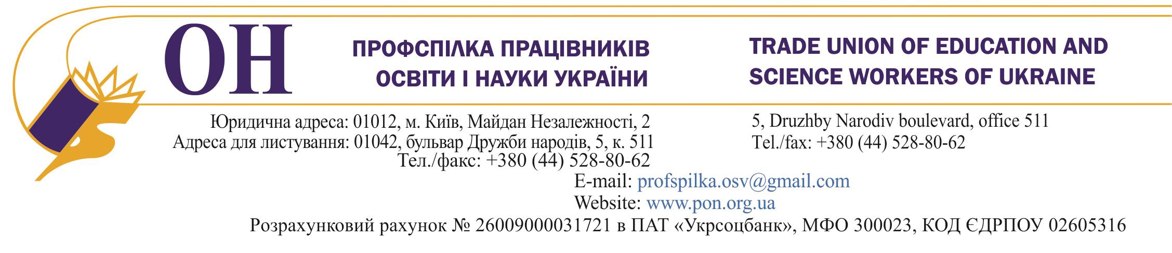
12.09.2014 № 02-5/434 Президенту України
Порошенку П.О.

Вельмишановний Петре Олексійовичу!

ЦК Профспілки працівників освіти і науки України звертається до Вас з приводу інформації від організаційних ланок, де висловлюється їх стурбованість вказівками фінансових управлінь обласних та районних державних адміністрацій про необхідність вжиття органами управління освітою заходів з метою виконання п.13 доручення прем’єр-міністра України від 15.08.2014 р. № 29526/7/1-14 до Закону України від 31.07.2014 № 1622-VII «Про внесення змін до Закону України «Про Державний бюджет України на 2014 рік». Зокрема вимагається оптимізувати штатну чисельність працівників закладів та установ освіти, відправляти їх відпустки без збереження заробітної плати на визначений керівниками термін, встановлювати режим роботи на умовах неповного робочого часу, зменшувати або скасовувати стимулюючі виплати та підвищення посадових окладів, зменшувати надбавки і доплати, які встановлені у граничних розмірах без попередження працівників.
Зауважуємо, що відповідно до пункту 6⁶ Прикінцевих положень Закону України «Про Державний бюджет України на 2014 рік» з урахуванням внесених змін Законом України «Про внесення змін до Закону України «Про Державний бюджет України на 2014 рік» від 31.07.2014 № 1622-VII право вживати таких заходів надано лише керівникам центральних органів виконавчої влади, які здійснюють контроль та нагляд у відповідних галузях і сферах, та центральних органів виконавчої влади, виконання функцій яких можуть здійснювати відповідні міністерства.
При прийнятті Закону України «Про внесення змін до Закону України «Про Державний бюджет України на 2014 рік» від 31.07.2014 № 1622-VII завдяки позиції громадськості, народних депутатів України та дій профспілок було не допущено схвалення в ньому норм щодо звуження трудових прав працівників бюджетної сфери.
Згідно зі статтею 17 Закону України «Про центральні органи виконавчої влади» до центральних органів виконавчої влади, які виконують функції з контролю та нагляду у відповідних галузях і сферах, належать інспекції, з надання адміністративних послуг – служби, з управління об'єктами державної власності – агентства.
Тому доручення Уряду про вжиття обласними, Київською міською державними адміністраціями заходів для оптимізації штатної чисельності працівників, надання їм відпустки без збереження заробітної плати, встановлення режиму роботи на умовах неповного робочого часу, зменшення або скасовування стимулюючих виплат, підвищення посадових окладів, зменшення надбавок і доплат вважаємо таким, що не відповідає ані нормам Закону України «Про внесення змін до Закону України «Про Державний бюджет України на 2014 рік» №1622, ані іншим законам та постановам Кабінету Міністрів України, а також Конституції України.
У зв’язку з цим просимо Вас, вельмишановний Петре Олексійовичу, як гаранта Конституції України, забезпечити дотримання трудових прав працівників навчальних закладів та установ освіти і науки та надати відповідні доручення щодо скасування зобов’язань обласним, Київській міській державним адміністраціям здійснювати заходи, які призведуть до порушення прав працюючих.

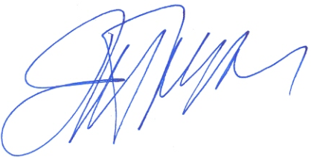
З глибокою повагою

Голова Профспілки Г.Ф.Труханов

